上海体育学院研究生管理系统

学生操作手册

目录
1. 系统前置说明 4
1.1. 浏览器需求说明 4
1.2. 应用登录方式 4
2. 业务应用模块 7
2.1. 培养 7
2.1.1. 我的培养计划 7
2.1.2. 我要选课 10
2.1.3. 我的课表 12
2.2. 常见问题及措施 13
2.2.1. 我的选课“计划内课程”页签看不到课程？ 13
2.2.2. 我的计划无法提交怎么办？ 13
2.2.3. 我要选的课选不到？ 13

系统前置说明

浏览器需求说明
系统支持的操作系统和浏览器列表，如下图：
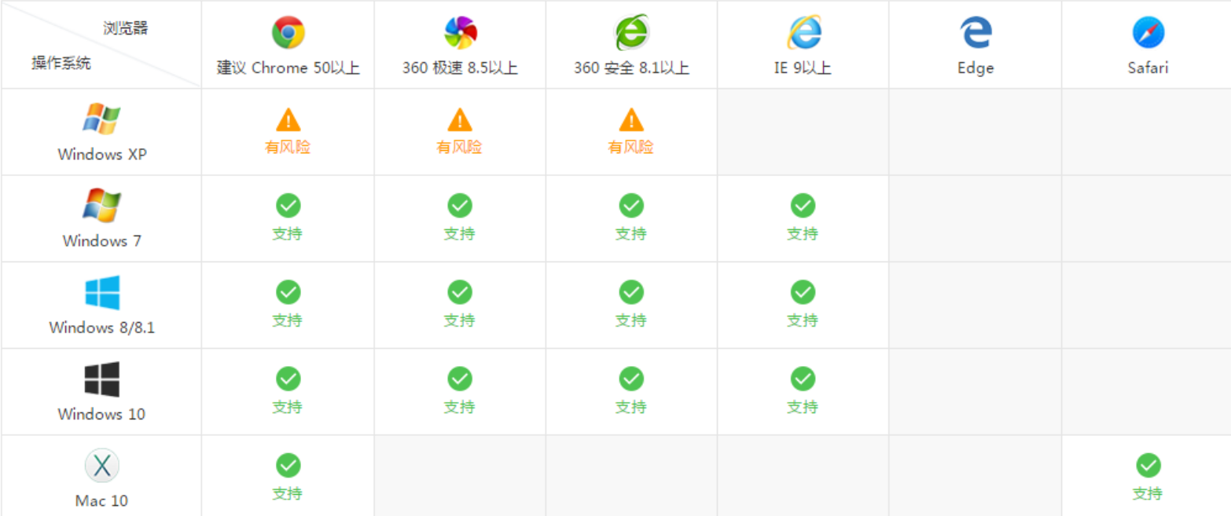
推荐使用Chrome浏览器或者360极速浏览器，能很好地满足新型网站对浏览器的要求。

应用登录方式
- 输入系统网址（http://yjsxt.sus.edu.cn），进入如下页面：
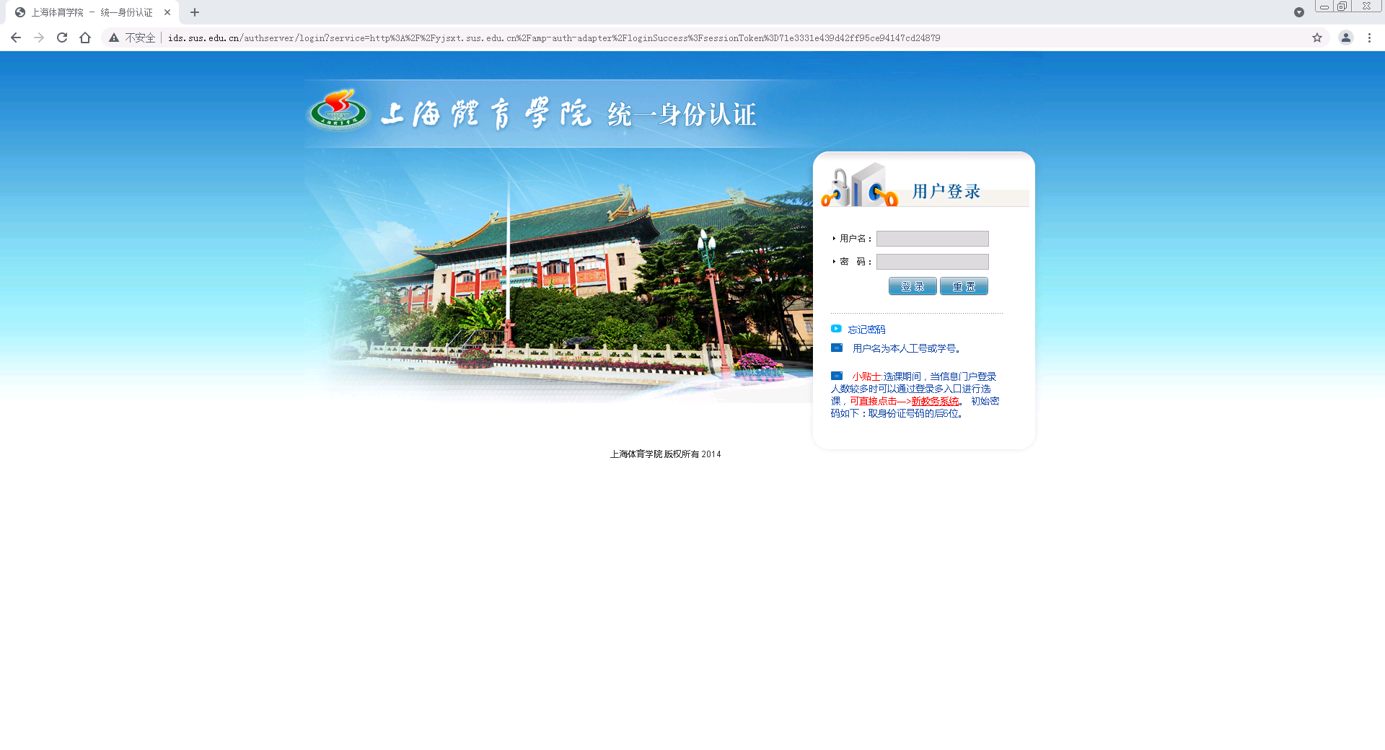
- 输入您的账号和密码，即可登录到系统主体，进入如下界面：
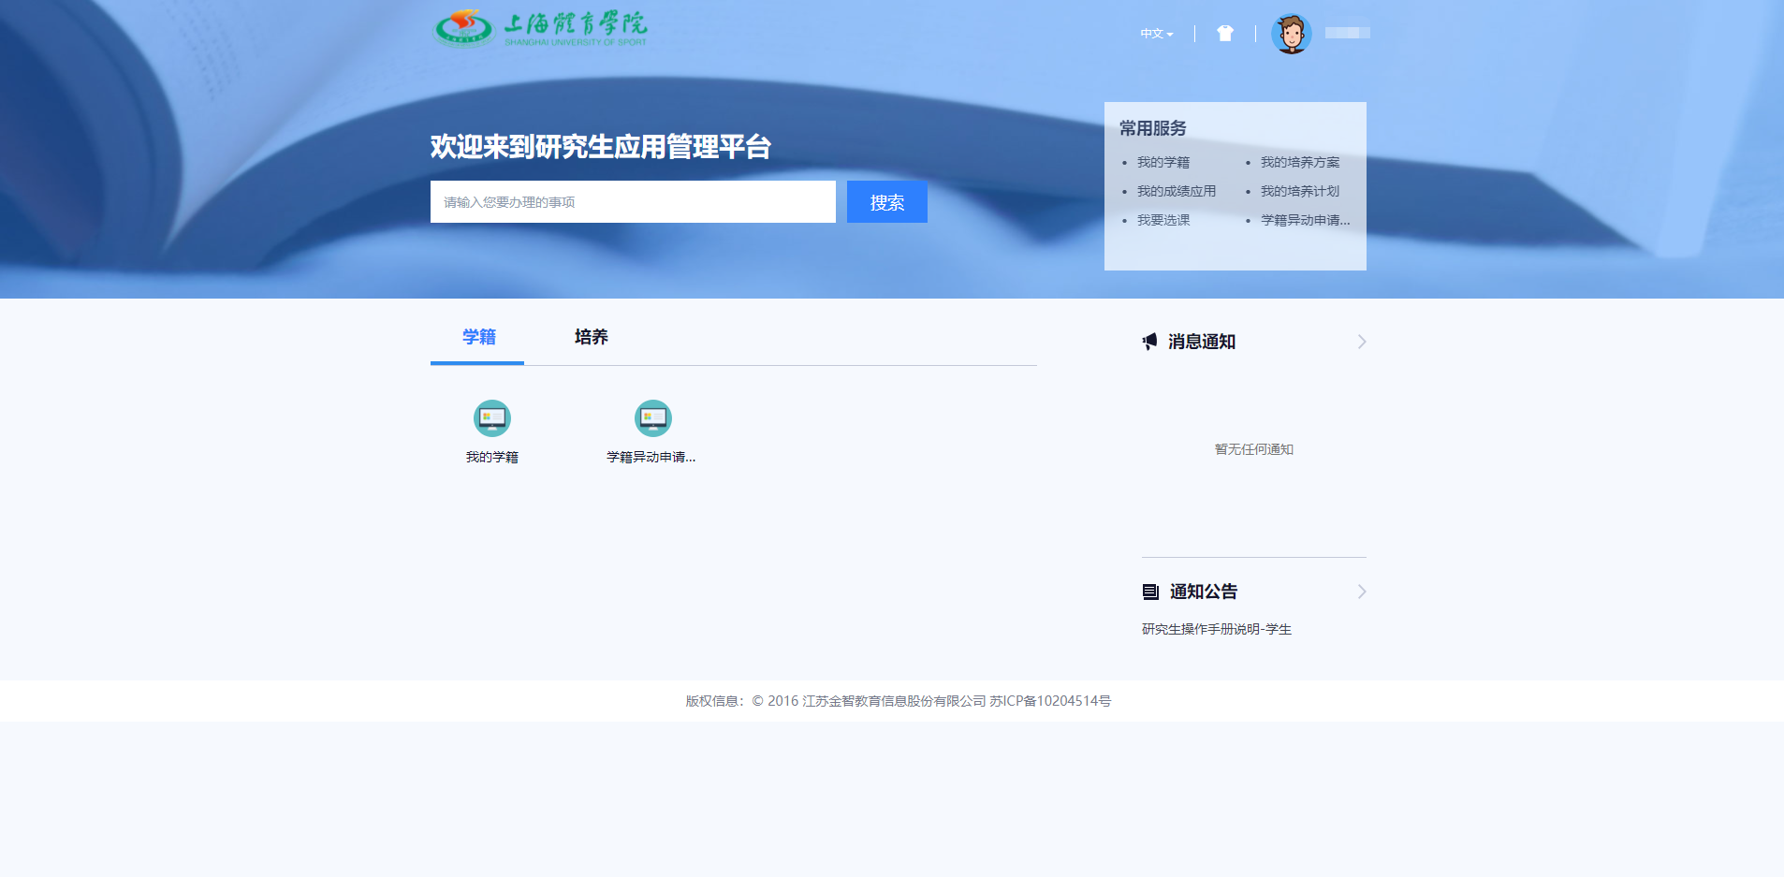
- 登录到系统主体之后，进入为“培养-我要选课”路径下，进入如下界面：
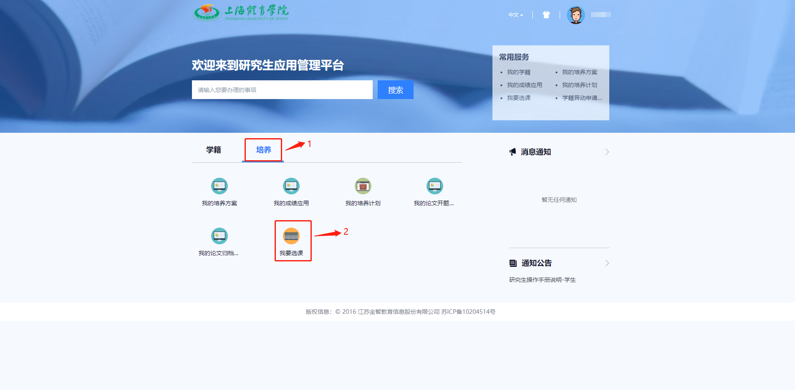
- 进入到选课系统，界面如图所示：
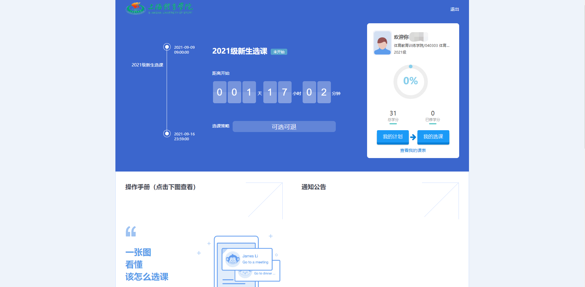

业务应用模块

培养

我的培养计划
学生在培养计划维护开放期间进行培养计划选课和申请提交,并核对自己的信息是否正确。点击【我的计划】，如图1所示：
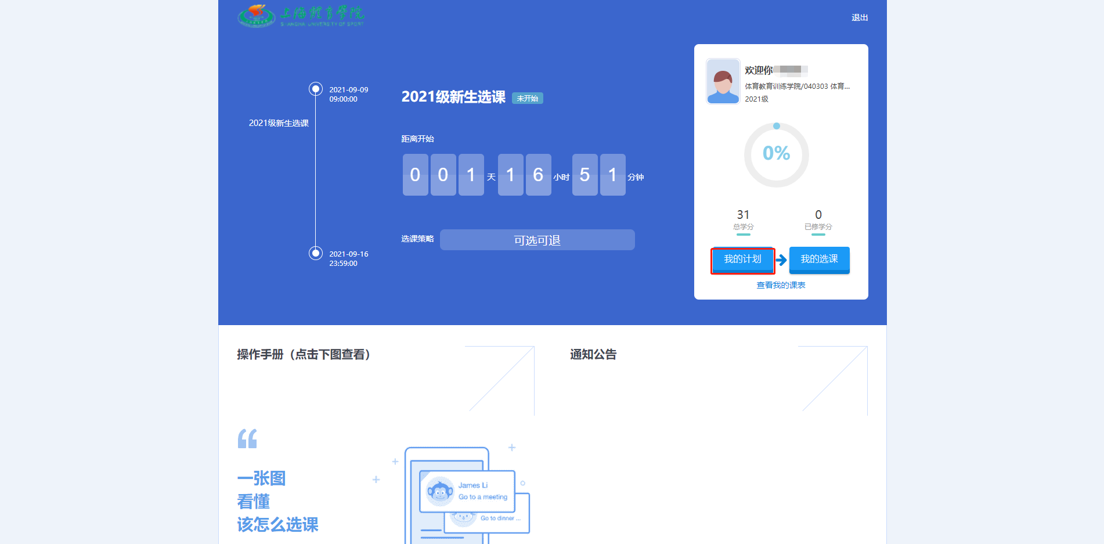
图1
根据类型【添加/删除本专业课程】选择完成后，学分需要满足培养方案的要求，如图2所示：
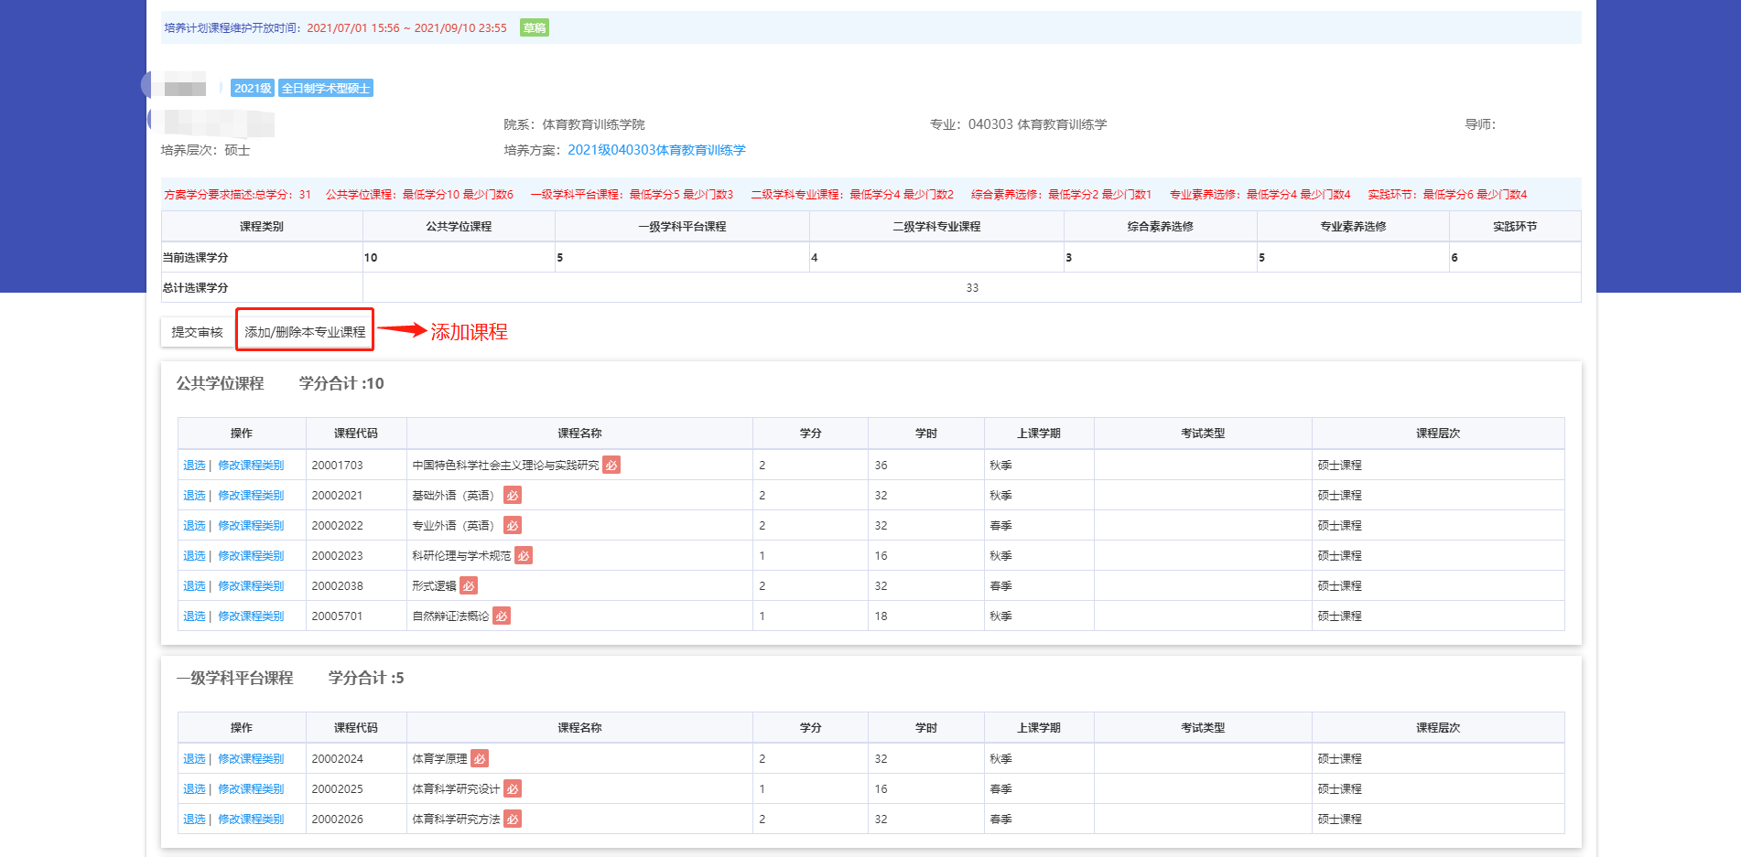
图2
选择需要计划学习的课程，分数需要满足培养方案的要求，如图3所示：
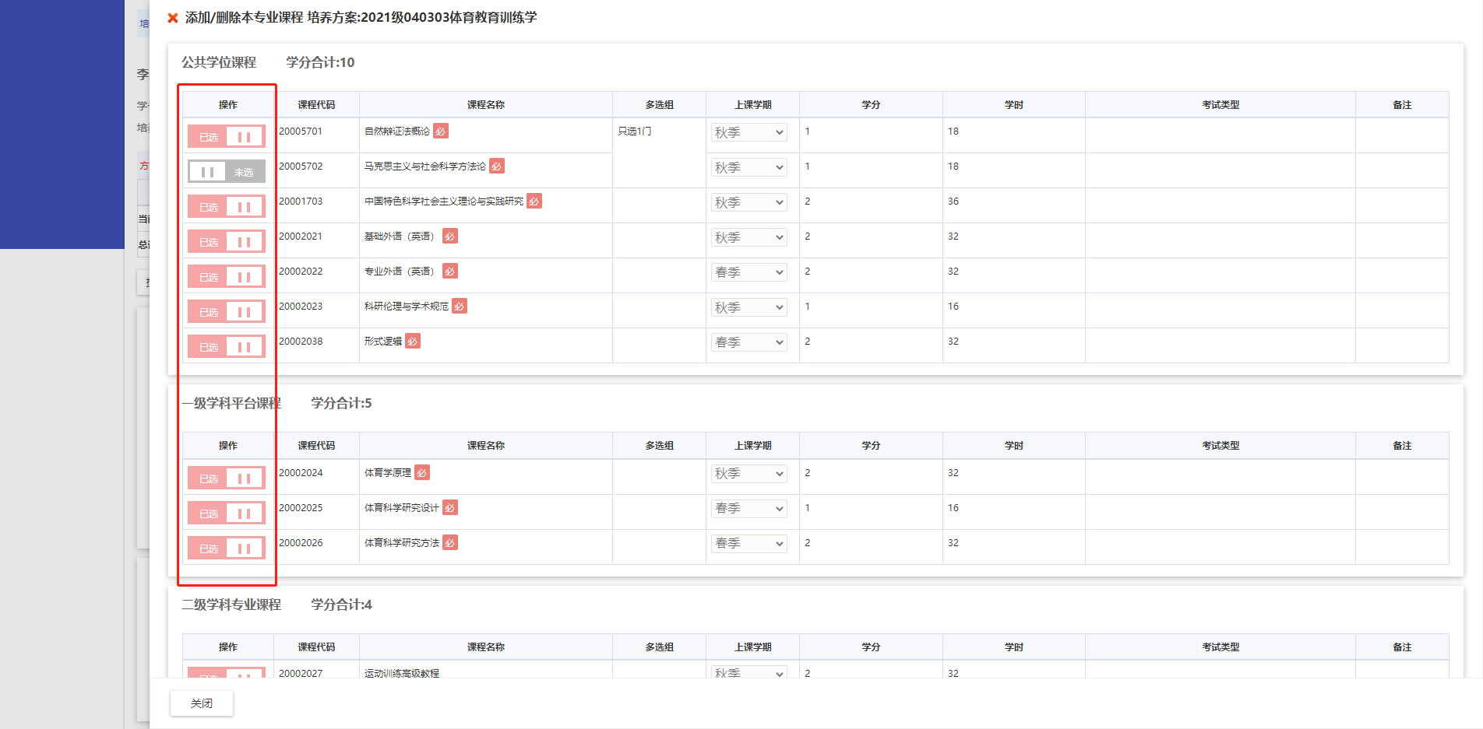
图3

选择并核对完成之后，点击左上方带“x ”或左下方【关闭】按钮即可退出选计划页面，如图4所示：
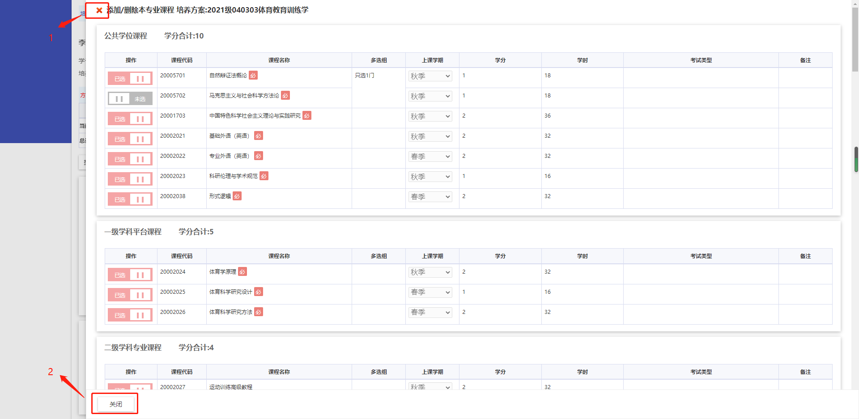
图4
再次核对计划确认无误后，点击“提交审核”，如图5所示：
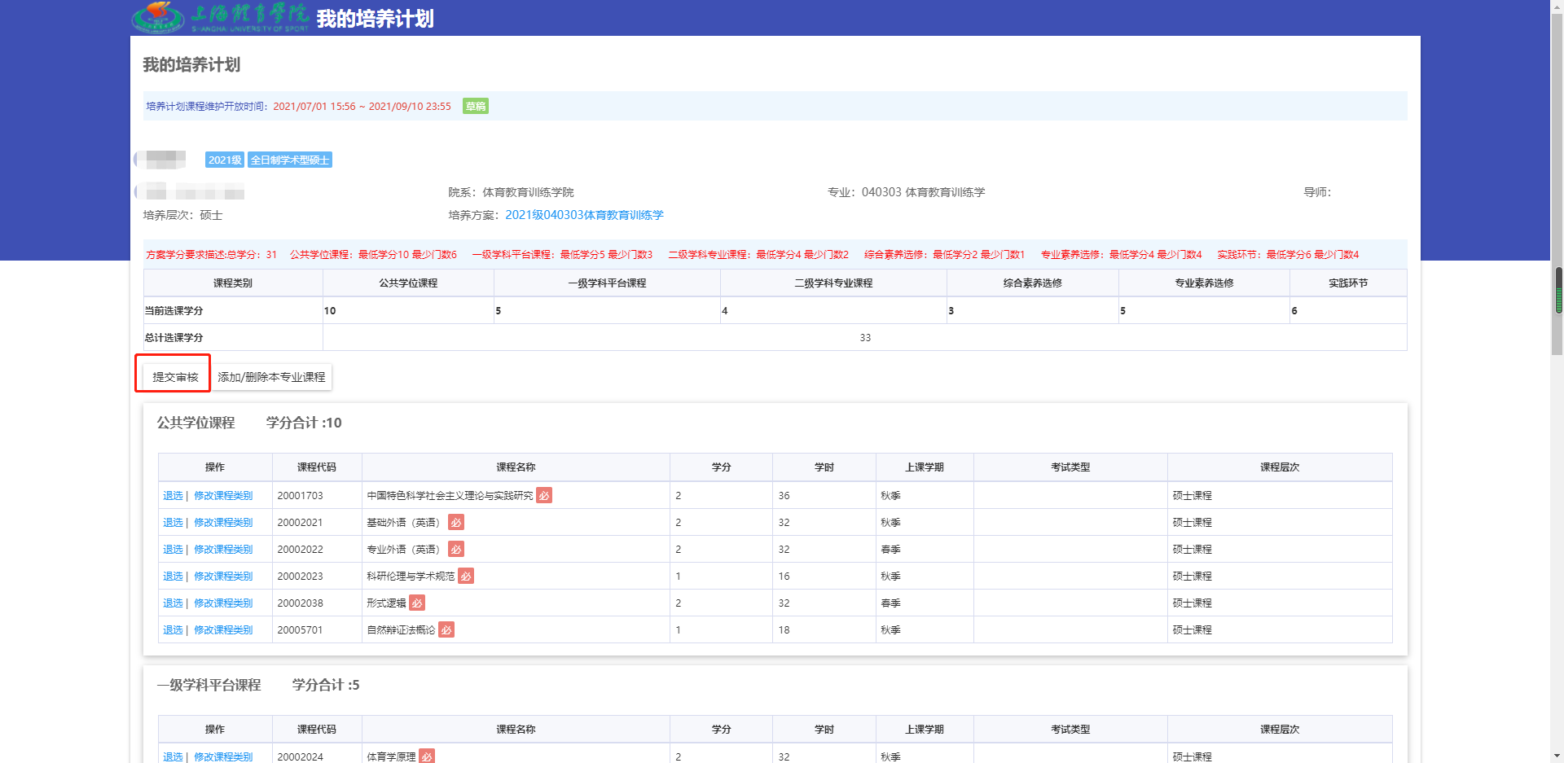
图5

我要选课
点击“我的选课”如图6所示：
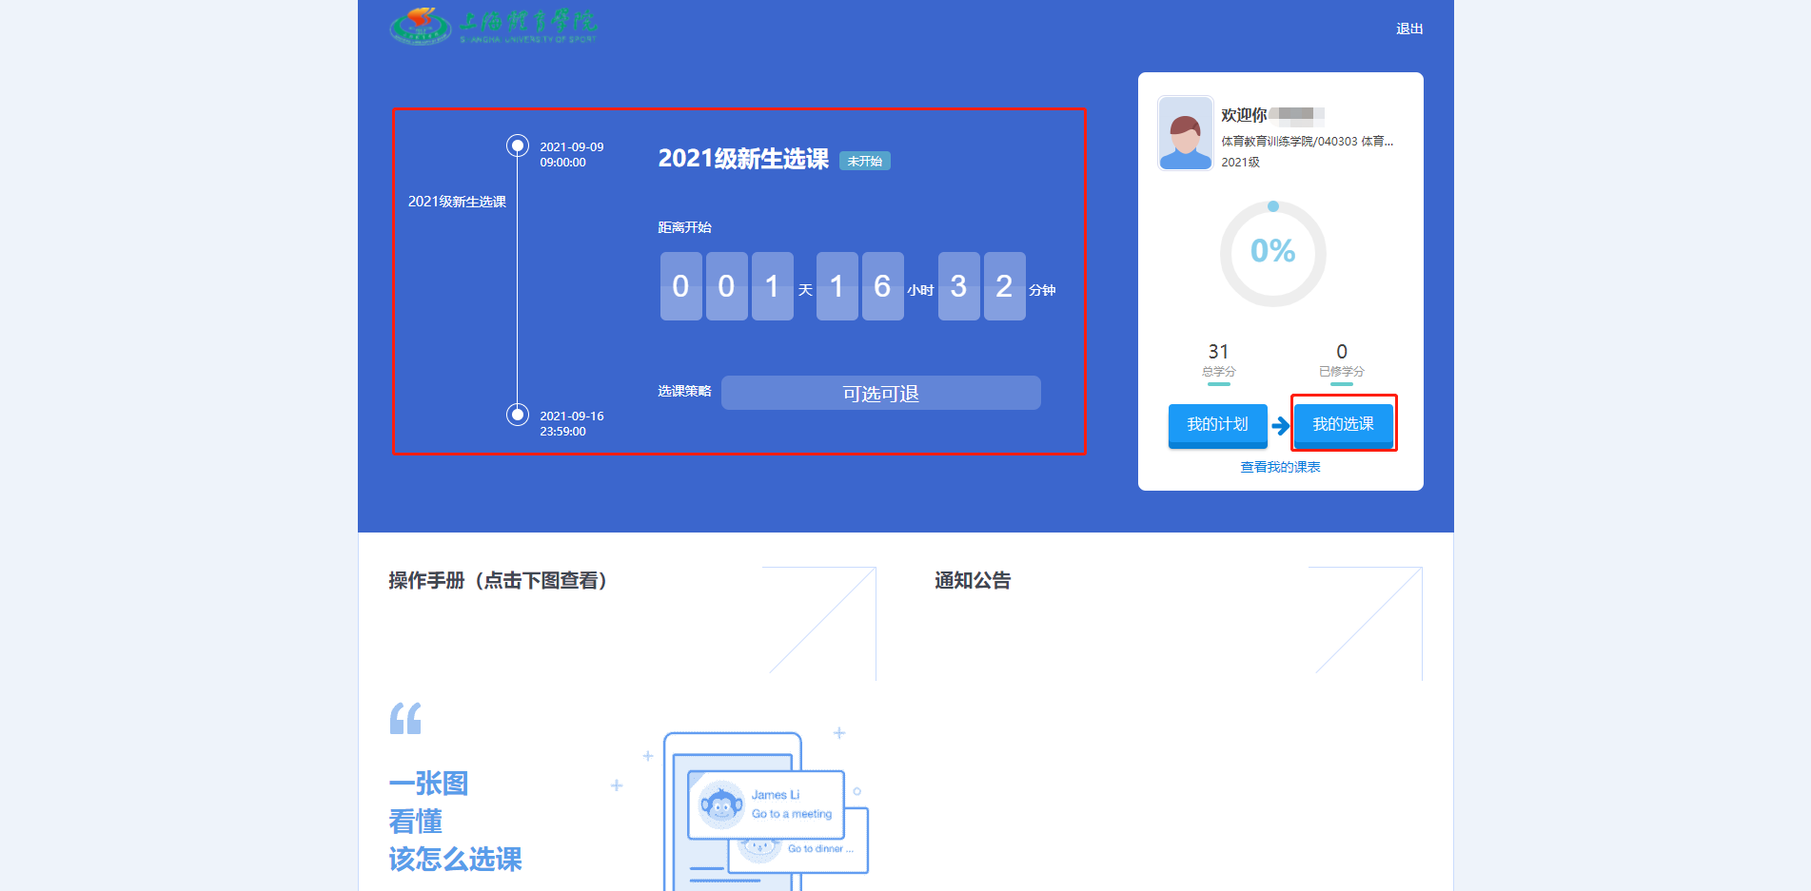
图6
点击计划内课程，查询到需要添加的课程点击选课按钮，如图7所示：
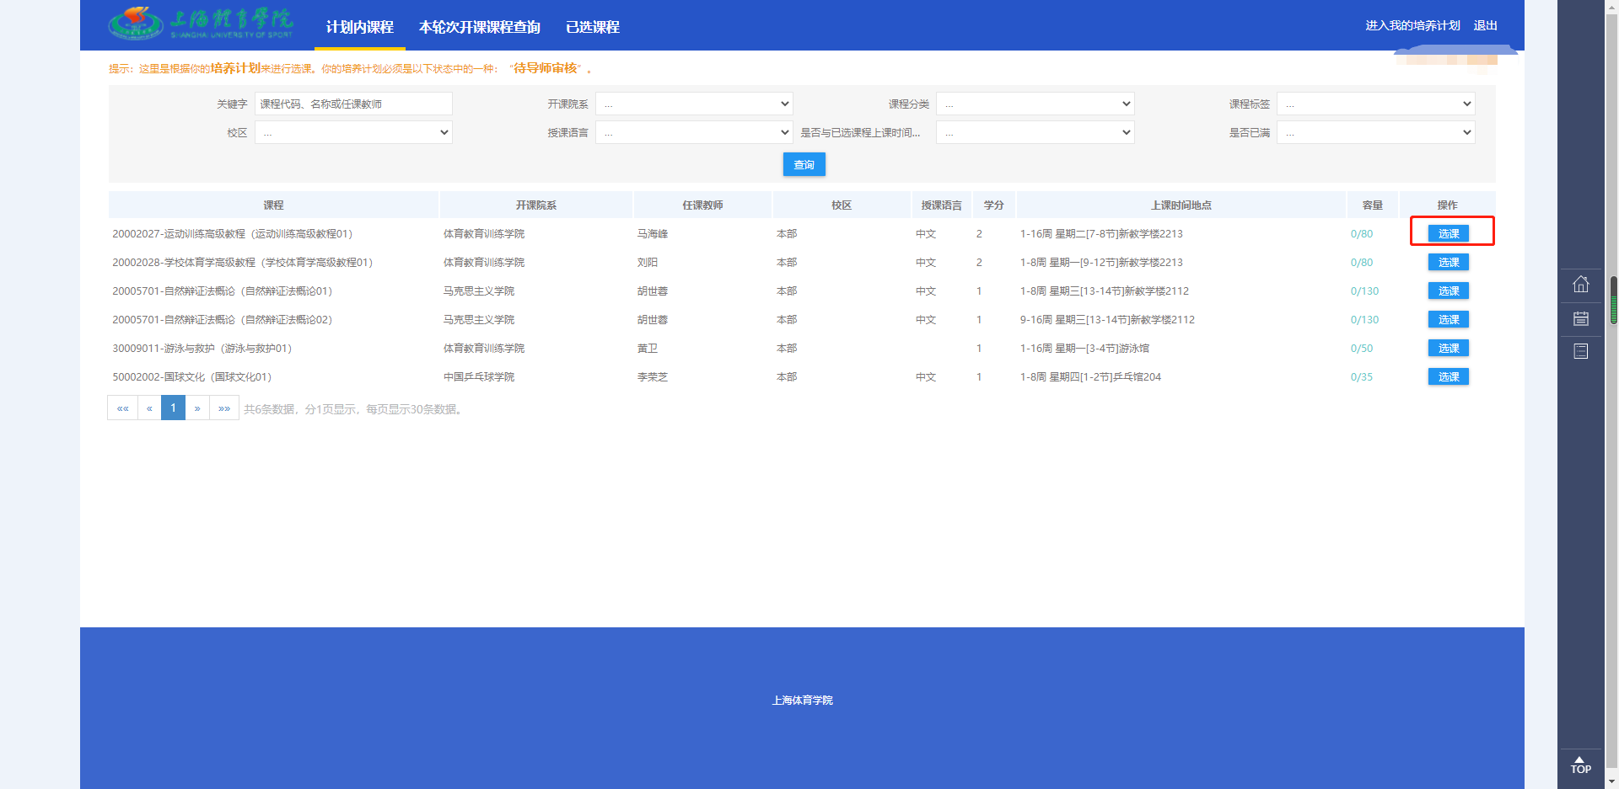
图7
该页面可以查询已开的课程，并进行选课资格校验；如果符合选课资格时，则可以选择 该课程，如图8所示：
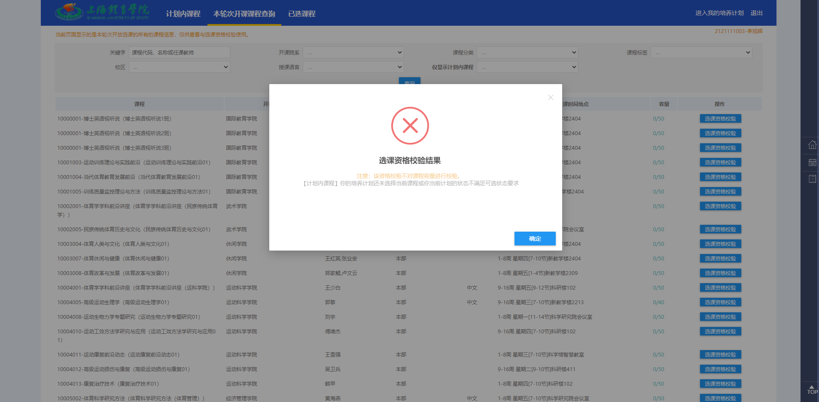
图8
对已选择的课程，则会进入到个人的“已选课程”页面中；在当前页面中，也可将选择 的课程进行“退选”操作，如图9所示：
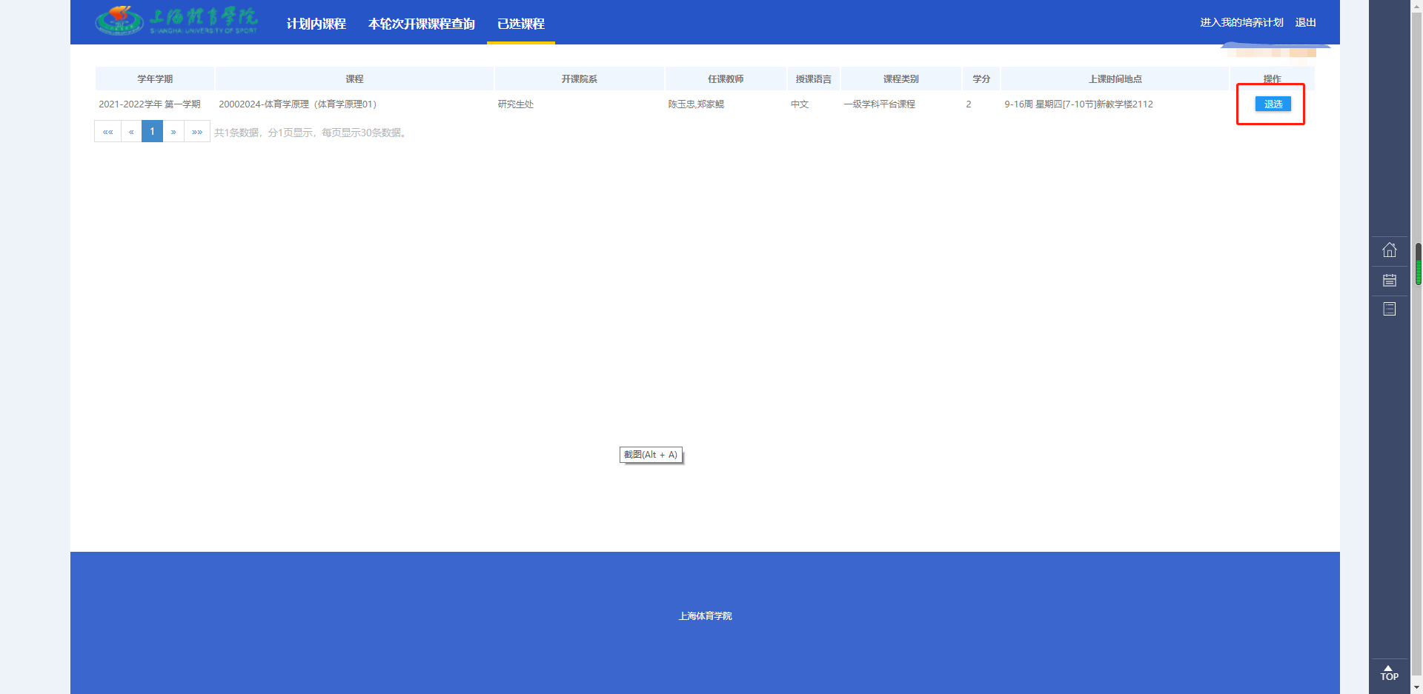
图9

我的课表
对已选择的课程，也可以进入“查看我的课表”页面中，查看个人课表，如图10,图11所示：
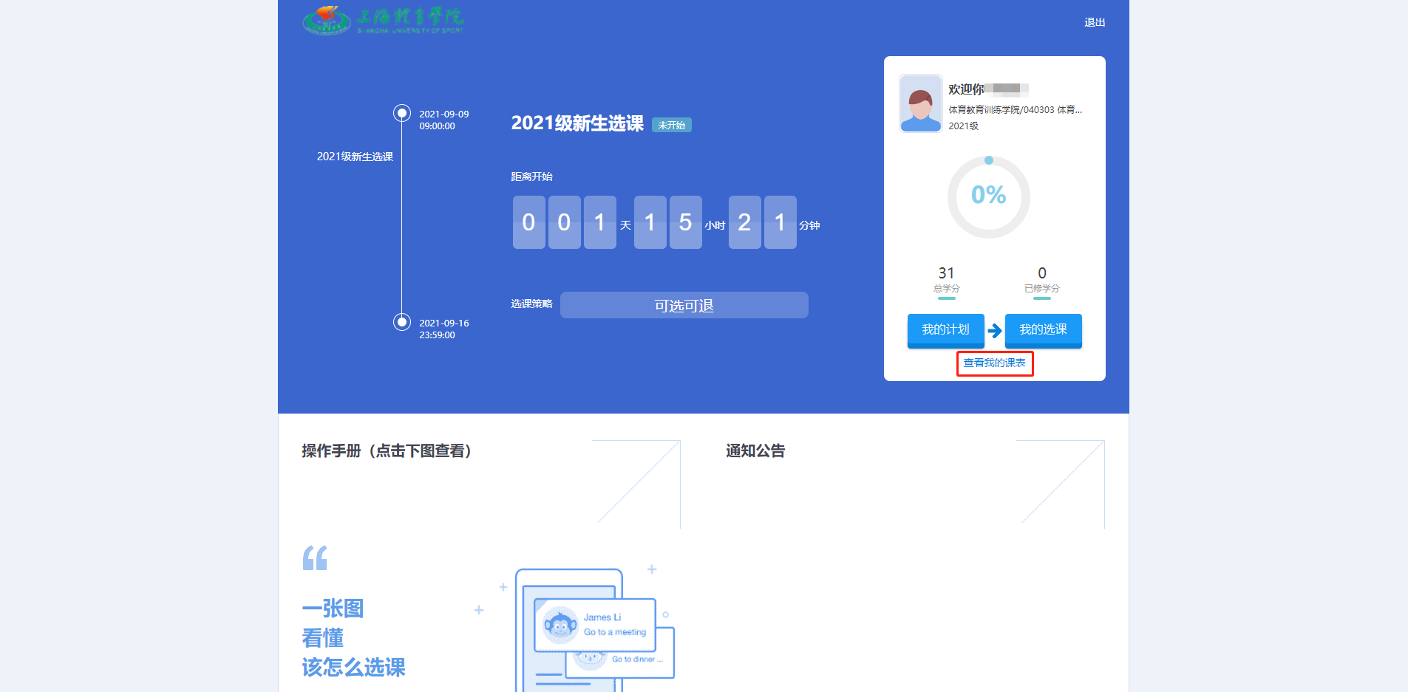
图10
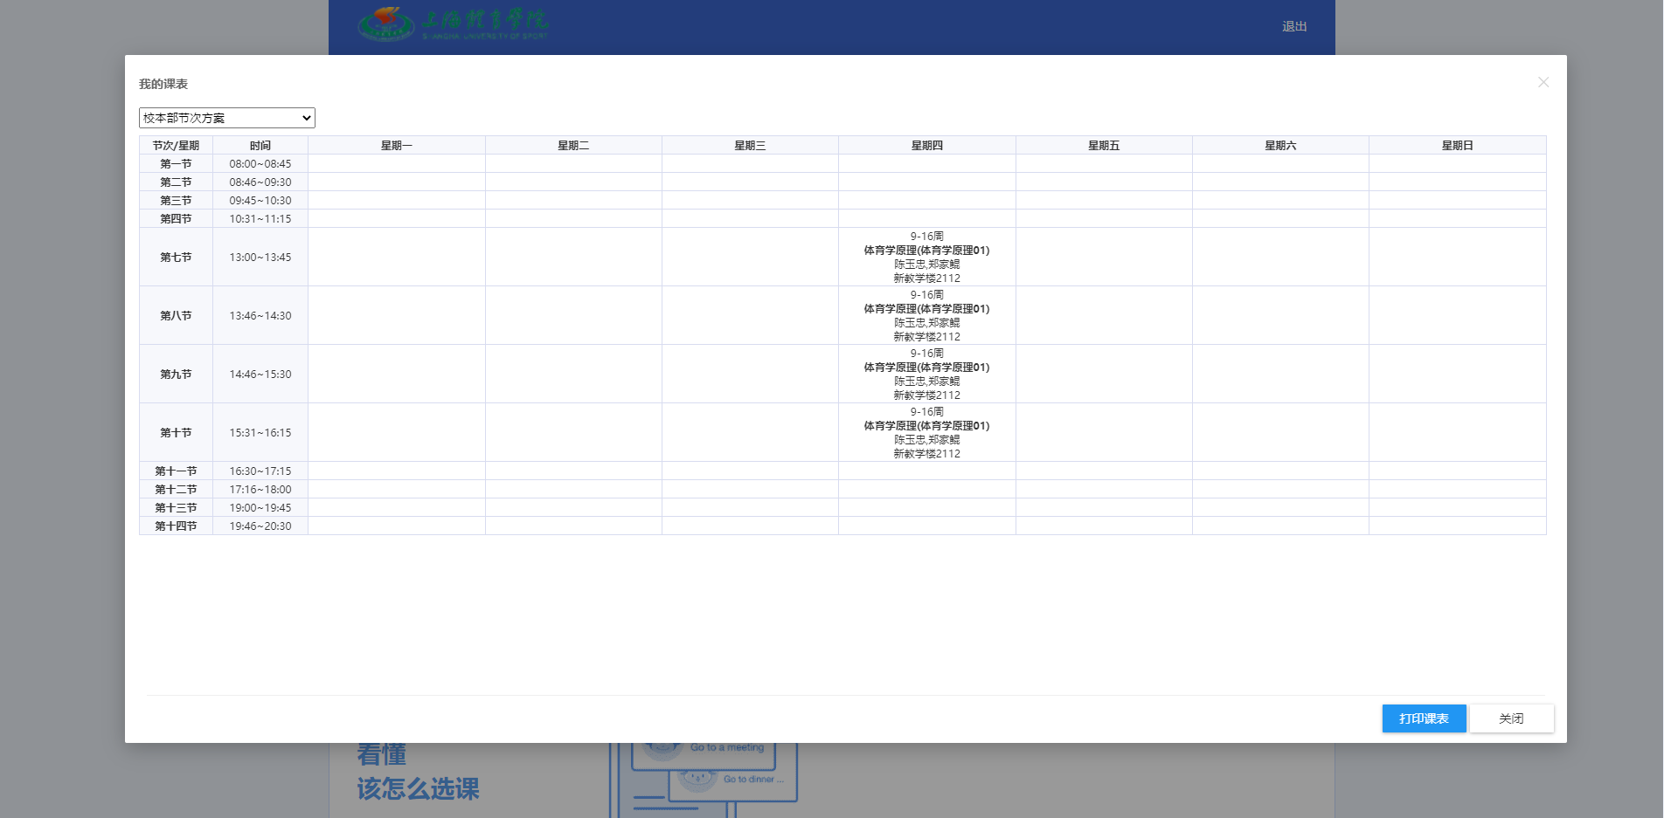
图11

常见问题及措施

我的选课“计划内课程”页签看不到课程？
- 培养计划这门课没有选
- 培养计划选了这门课了今年这门课没有开
- 之前选过了这门课，到“已选课程”查看
- 培养计划有没有提交

我的计划无法提交怎么办？
- 如提示总学分不满足，可查看“添加/删除本专业课程”里面的计划课程是否都选了

我要选的课选不到？
- 查看我的选课“已选课程”页签有没有选过这门课；
- 查看我的选课“本轮次开课课程查询”页签，输入课程名称搜索，查询本次选课是否进行开放选课，如查到可以点击“选课资格校验”是否有资格选课。如查不到就是本次未开放。

